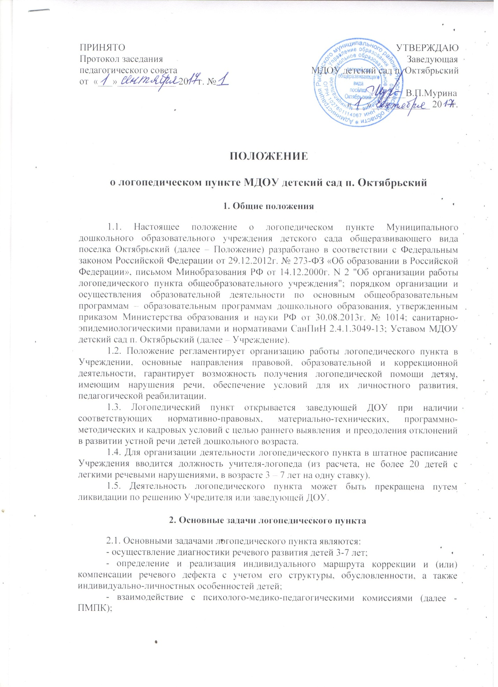

- организация взаимодействия всех субъектов коррекционно-образовательного процесса в реализации комплексного подхода при реабилитации детей с проблемами речевого развития;
- распространение логопедических знаний среди педагогов и родителей с целью профилактики речевых нарушений у детей, а также для оптимизации процесса логопедического воздействия.

3. Организация деятельности логопедического пункта в Учреждении
3.1. Комплектование логопедического пункта осуществляется по разновозрастному принципу из числа обучающихся 3-7 лет с нарушениями речи, посещающих Учреждение.
3.2. Зачисление детей на логопедический пункт осуществляется в порядке живой очереди согласно журналу регистрации детей, нуждающихся в логопедической помощи, преимущество при зачислении отдается детям 5-7 лет.
3.2.1. Список детей, нуждающихся в логопедической помощи, составляется на основе логопедического обследования, которое проводиться учителем-логопедом Учреждения ежегодно с 1 по 15 сентября и с 15 по 30 мая, результаты обследования фиксируются в журнале логопедического обследования.
3.2.2. Список детей, зачисленных на логопедический пункт, разрабатывается учителем-логопедом, согласуется старшим воспитателем, утверждается заведующей ДОУ. Зачисление на логопедический пункт возможно только с письменного заявления родителей (законных представителей). Родители (законные представители) имеют право отказаться от зачисления на логопедический пункт, в таком случае отказ должен быть зафиксирован в письменном виде.
3.2.3. На каждого ребенка, зачисленного на логопункт, заполняется речевая карта и индивидуальный план коррекционной работы.
3.3. На логопункт зачисляются дети, имеющие нарушения в речевом развитии: фонетические, фонематические, фонетико-фонематические. Допускается пребывание на логопункте детей с не осложненной формой общего недоразвития речи (далее - ОНР) 4 уровня речевого развития (далее - ур.р.р.), (по Р.Е. Левиной).
3.3.1. Общее количество детей зачисленных на логопункт не должно превышать 20 человек, одновременно логопедическую помощь получают 12-15 детей.
3.3.2. Не подлежат приему на дошкольный логопедический пункт дети с тяжелыми, стойкими нарушениями речи, имеющие логопедическое заключения: ОНР (1,2 ур. р.р.); ОНР (3 ур.р.р.); ОНР (3 ур.р.р.), дизартрия; ОНР (3 ур.р.р.), ринолалия; заикание; системное недоразвитие речи; системное нарушение речи; афазия.
3.3.3. Если ребенок в возрасте от 3 до 7 лет имеет вышеперечисленные сложные нарушения речи, учитель-логопед дает рекомендации родителям (законным представителям) о необходимости проведения комплексного обследования специалистами ПМПК с целью решения вопроса о его переводе в дошкольное учреждение, в котором функционируют логопедические группы, для достижения максимального эффекта в работе по коррекции речевых нарушений. В случае отказа от прохождения ПМПК необходимо получить с родителей (законных представителей) письменный отказ.
3.3.4. В случае если ПМПК рекомендует специализированное учреждение, но родители (законные представители) отказываются от перевода в специализированное учреждение, то необходимо взять с родителей (законных представителей) письменный отказ.
3.3.5. В исключительных случаях ребенок с тяжелым нарушением речи или дети с другими ограниченными возможностями здоровья (далее – ОВЗ) могут быть зачислены на логопедический пункт в рамках инклюзивного образования, но в таком случае количество зачисленных на логопункт снижается из расчета 1:2 или 1:3 в зависимости от тяжести диагноза. На каждого ребенка с ОВЗ ПМПК составляет адаптированную образовательную программу.
3.4. Выпуск детей из логопедического пункта производиться в течение всего учебного года после устранения у них нарушений речевого развития.
3.5 Прием новых детей на логопедический пункт производится по мере освобождения места в течение всего учебного года.
3.6 Основной формой организации работы с детьми, имеющими нарушение речи, на логопедическом пункте являются индивидуальные занятия. Подгрупповые занятия организуются по мере необходимости на определенных этапах логопедической работы, если есть дети одного возраста, имеющие сходные по характеру и степени выраженности речевые нарушения. Предельная наполняемость подгруппы детей устанавливается в зависимости от характера нарушения развития устной речи, возраста обучающихся и составляет от 2-х до 6-ти детей.
3.6.1. Занятия с детьми на логопедическом пункте проводятся ежедневно, как в часы свободные от занятий в режиме дня, так и во время их проведения.
3.6.2. Продолжительность занятий не должна превышать время, предусмотренное физиологическими особенностями возраста детей и СаНПиН 2.4.1 3049-13. Периодичность индивидуальных и подгрупповых занятий зависит от характера нарушения речевого развития и должна составлять не менее 2-3 раза в неделю с каждым ребенком.
3.6.3. Начало и продолжительность учебного года на логопункте соответствует работе Учреждения.
3.6.4. Общая продолжительность курса логопедических занятий зависит от логопедического заключения и индивидуальных особенностей детей.
3.7. Ответственность за обязательное посещение занятий несут родители, учитель-логопед, воспитатель и руководитель Учреждения.
3.8. Распределение рабочего времени учителя-логопеда составляется следующим образом: 85% - работа с детьми, 15% - организационная и методическая работа.

4. Руководство работой логопедического пункта

4.1. Контроль над работой всех логопедических пунктов при Учреждениях Рыбинского муниципального района осуществляет Управление образования Рыбинского муниципального района.
4.2. Непосредственный контроль над работой логопедического пункта осуществляет заведующая ДОУ.
4.3. Заведующая детским садом обеспечивает создание условий для проведения с детьми коррекционной и педагогической работы; подбирает педагогов для коррекционной работы.
4.3.1. Учителем-логопедом назначаются лица с высшим педагогическим или дефектологическим образованием с квалификацией учитель-логопед, владеющие методами нейропсихологического обследования детей с нарушениями речи и других высших психических функций, индивидуальной и подгрупповой коррекционной работы, теоретическими и практическими знаниями в области логопедии, предусмотренными программой подготовки в соответствии с требованиями квалификационной характеристики.
4.3.2. Учитель-логопед назначается и увольняется в порядке, установленном для педагогов образовательных учреждений, предусмотренном законодательством РФ.

5. Права и обязанности участников коррекционно-образовательного процесса
5.1. Участниками коррекционно-образовательного процесса на логопедическом пункте являются: ребенок, родители (законные представители), учитель-логопед, воспитатель, администрация Учреждения.
5.2. Ребенок, с нарушением речи имеет все права, заявленные в Конвенции ООН о правах ребенка, законодательством Российской Федерации и ФГОС ДО.
5.3. Родители (законные представители) создают в семье условия благоприятные для общего и речевого развития ребенка. Взаимодействуют с педагогическими работниками по преодолению речевых нарушений ребенка.
5.4. Учитель-логопед:
1) Проводит обследование речевого развития детей Учреждения, регистрирует список обучающихся, нуждающихся в логопедической помощи.
2) Подготавливает список детей, зачисленных на логопедический пункт на учебный год, в соответствии с предельной наполняемостью, установленной п. 3.3.1. настоящего Положения.
3) Определяет периодичность, продолжительность проведения индивидуальных и подгрупповых занятий на логопедическом пункте.
4) Планирует, проводит коррекционную работу с детьми, зачисленными на логопедический пункт по исправлению нарушений в развитии устной речи.
5) Самостоятельно отбирает методы и приёмы коррекционной работы. Составляет индивидуально ориентированные коррекционные мероприятия, обеспечивающие удовлетворение особых образовательных потребностей детей, имеющих нарушения в развитии устной речи, их интеграцию в Учреждение.
6) Осуществляет отслеживание динамики устранения речевых нарушений обучающихся, зачисленных на логопедический пункт. Корректирует содержание коррекционной работы, методы, приемы логопедической помощи.
7) Взаимодействует с педагогическими работниками Учреждения, родителями (законными представителями):
- Оказывает консультативную помощь педагогическим работникам, родителям (законными представителями), информирует о ходе коррекционной работы, дает необходимые рекомендации.
- Проводит повышение педагогической компетентности родителей (законных представителей) детей, посещающих Учреждение в вопросах развития и воспитания детей дошкольного возраста, имеющих речевые нарушения.
8) Осуществляет связь со специалистами учреждений здравоохранения, территориальной психолого-медико-педагогической комиссии.
9) Контролирует выполнение воспитателями рекомендаций по речевому развитию детей, зачисленных на логопедический пункт.
10) Ведёт необходимую документацию по планированию, проведению коррекционной работы.
11) Представляет ежегодный отчет о результативности коррекционной работы логопедического пункта руководителю Учреждения до 30 мая по форме.
12) Участвует в работе методического объединения учителей-логопедов Рыбинского муниципального района.
13) Повышает свою профессиональную квалификацию и аттестуется согласно действующим нормативным документам.
5.5. На учителя-логопеда логопедического пункта распространяются все льготы и преимущества (продолжительность очередного отпуска, порядок пенсионного обеспечения), предусмотренные законодательством РФ для учителей сельских образовательных учреждений.
5.6. Администрация Учреждения обеспечивает создание условий для проведения с детьми коррекционно-педагогической работы.
5.5. Воспитатель:
1) Создает предметную развивающую среду для своевременного речевого развития и профилактики нарушений в развитии устной и письменной речи детей всей группы.
2) Планирует по рекомендациям учителя-логопеда индивидуальную работу по речевому развитию детей, зачисленных на логопедический пункт.
3) Участвует по заданию учителя-логопеда в реализации коррекционных мероприятий, обеспечивающих коррекцию и компенсацию отклонений в речевом развитии, с учетом возрастных и психофизиологических особенностей детей, зачисленных на логопедический пункт.
4) Осуществляет контроль над правильным произношением скорректированных учителем-логопедом звуков на этапе автоматизации у детей, зачисленных на логопедический пункт, во всех видах детской деятельности, режимных моментах в течение дня.
5) Взаимодействует с учителем-логопедом, родителями (законными представителями) Учреждения по вопросам освоения образовательной программы детей, зачисленных на логопедический пункт.
6) Вовлекает в коррекционную работу родителей (законных представителей) детей, зачисленных на логопедический пункт. Обеспечивает заинтересованность в ее результативности.

